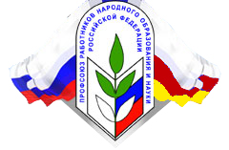 | ПРОФСОЮЗ РАБОТНИКОВ НАРОДНОГО ОБРАЗОВАНИЯ И НАУКИ РОССИЙСКОЙ ФЕДЕРАЦИИ  ЦÆГАТ ИРЫСТОНЫ-АЛАНИЙЫ РЕСПУБЛИКОН ОРГАНИЗАЦИ  РЕСПУБЛИКАНСКАЯ ОРГАНИЗАЦИЯ СЕВЕРНОЙ ОСЕТИИ-АЛАНИИ
Российская Федерация, Республика Северная Осетия-Алания, 362040, г. Владикавказ, ул. Димитрова, 2,
тел.: (8672) 53-84-97, 53-03-81, 53-99-89, факс: (8672) 54-90-60, E-mail: RNO-Aprof@yandex.ru

ОТКРЫТ НОВЫЙ ДЕТСКИЙ САД.
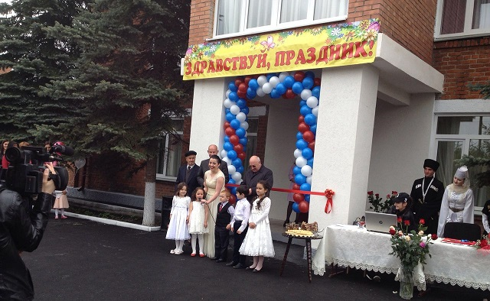

6 мая 2016 года в центре селения Сунжа состоялось открытие нового детского сада. Реконструировано здание правления бывшего колхоза «Дружба» Садик рассчитан на 75 мест и отвечает всем современным требованиям.

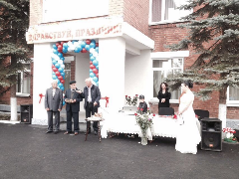
Поздравить юных сельчан пришли первый заместитель министра образования и науки РСО-Алания Владислав Тотров, глава АМС Пригородного района Руслан Есиев и почетные жители села.

Традиционно красную ленту перерезал Владислав Тотров и самый маленький будущий воспитанник садика.

«Сегодня долгожданный день для жителей села. Пусть в нашей республике будет как можно больше детей и как можно больше детских садов» - сказал Владислав Тотров.

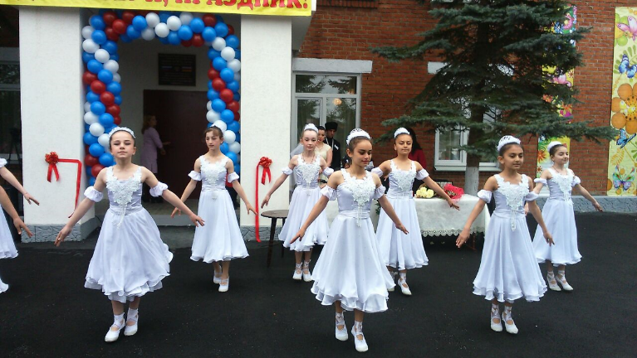
Для гостей и родителей будущих воспитанников состоялась экскурсия по зданию.
Информационный сектор
Рескома Профсоюза образования

